INDICAÇÃO Nº 2196/2017

Sugere ao Poder Executivo Municipal a manutenção de ponte existente defronte ao nº 516 da Avenida Porto Ferreira, no bairro São Joaquim.

Excelentíssimo Senhor Prefeito Municipal,

Nos termos do Art. 108 do Regimento Interno desta Casa de Leis, dirijo-me a Vossa Excelência para sugerir que, por intermédio do Setor competente, seja executada a manutenção de ponte existente defronte ao nº 516 da Avenida Porto Ferreira, no bairro São Joaquim, nesta.

**Justificativa:**

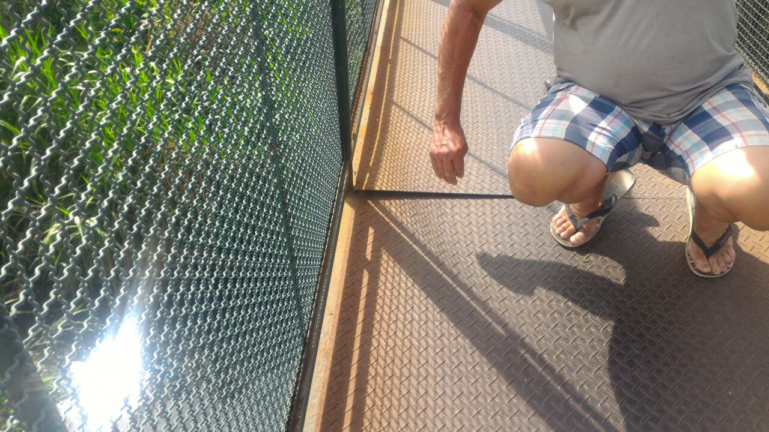

Conforme foto acima e reivindicação da população local do bairro São Joaquim, este vereador solicita a manutenção de ponte existente defronte ao nº 516 da Avenida Porto Ferreira, uma vez que o piso da mesma está se soltando, deixando uma espécie de degrau, sendo que pode vir a causar acidentes, assim, necessitando de melhorias junto ao piso.

Plenário “Dr. Tancredo Neves”, em 01 de março de 2.017.

**JESUS VENDEDOR**

-Vereador / Vice Presidente-